
鹿児島大学教育学部附属幼稚園
公開研究会ご案内（１次案内）

研究主題
保育の質の向上につながるカリキュラム・マネジメント
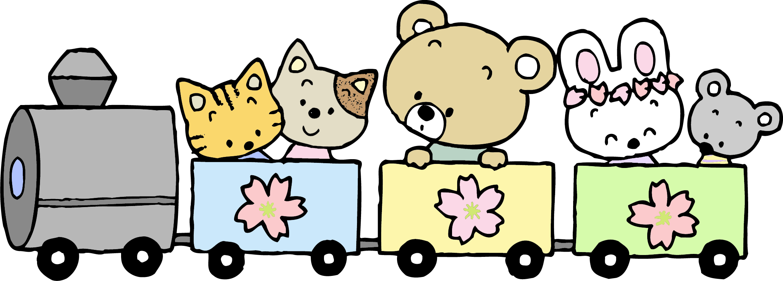
【２年次：環境構成】
《公開研究会》
１ 期日：令和３年１１月１９日（金）
２ 内容：公開保育・全体会・研究発表 等
★ 人数制限があるため，各園２名まででお願いします。
★ 午前開催（１２時３０分終了予定）で計画中です。
★ 詳細につきましては，２次案内（８月下旬頃）でお知らせいたします。本園のホームページにも掲載いたします。

『現職教員研修会』のお知らせ
現職教員を対象とした公開保育を開催します。
定員は，各学年2名ずつです。
期日：第１回目 ７月９日（金）
第２回目 １月２１日（金）
★ 申込につきましては，本園ホームページより申込書をダウンロードしてお使いください。
★ 新型コロナウイルス感染の状況により，研究会を延期・中止したり，内容を変更したりすることがあります。本園ホームページでご確認ください。

問い合わせ先
鹿児島大学教育学部附属幼稚園
〒890－0065 鹿児島市郡元一丁目２０－１５
TEL 099－285－7990 FAX 099－285－7995
URL http://www2.edu.kagoshima-u.ac.jp/kindergarten/
E-mail youchi@edu.kagoshima-u.ac.jp

